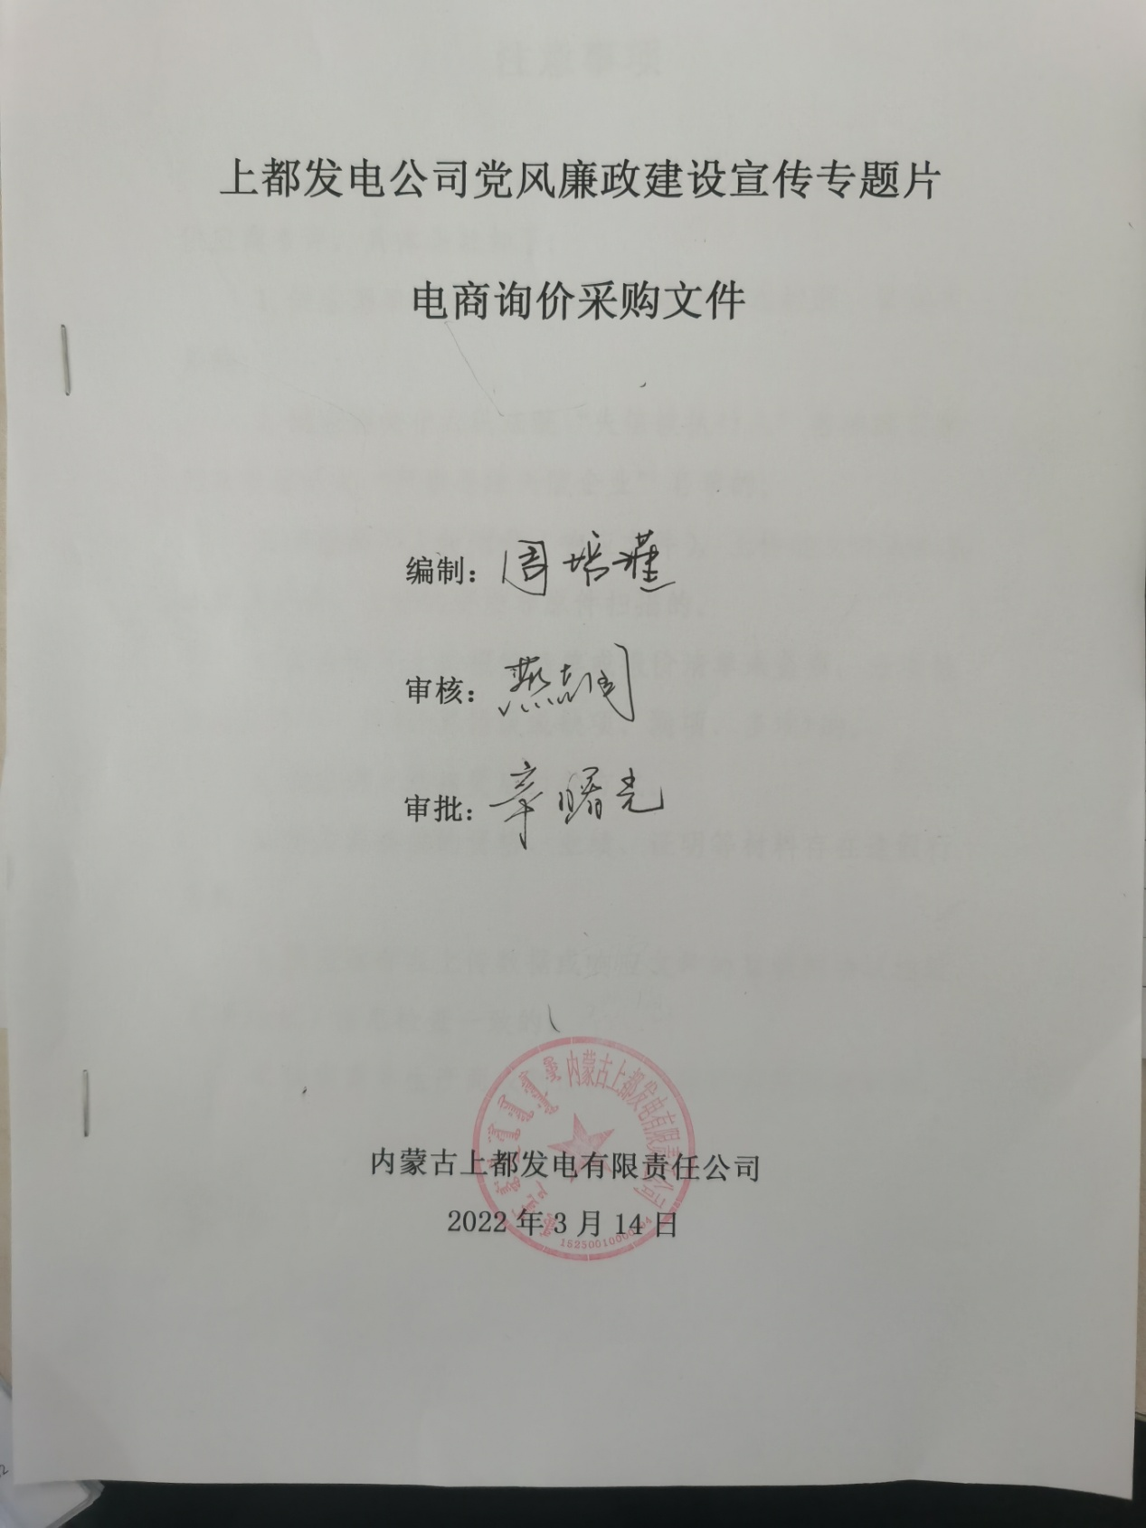

注意事项

供应商报价时凡涉及以下条款均视为无效报价并纳入供应商考评，具体条款如下：
1.供应商单位负责人为同一人或者存在控股、管理关系的；
2.供应商处于人民法院“失信被执行人”名单或工商行政管理机关“严重违法失信企业”名单的；
3.供应商不上传附件（响应文件），上传的文件未加盖本单位公章，上传的资质非原件扫描的。
4.供应商不上传报价清单或报价清单未盖章, 分项报价与总价不一致(计算错误或缺项、漏项、多项)的。
5.供应商无法接受后付款方式。
6.供应商提供的资格、业绩、证明等材料存在造假行为的。
7.供应商存在上传数据或响应文件的互联网协议地址（IP地址）信息检查一致的。
。

总目录

第一章 供应商报价须知
第二章 采购项目概况
第三章 供应商资格要求
第四章 技术规范要求
第五章 报价格式要求
第一章 供应商报价须知
报价供应商：
请认真阅读询价文件并按要求合理报价！
- 本次询价为工程服务类询价，报价供应商必须报总价含税价。
2、报价税率必须与询价文件要求税率一致,所开具的发票必须为增值税专用发票。请详细核对自己公司的资质文件，如若不能开具合格票据造成的税务风险由报价供应商自行承担。
3、在现场施工期间所发生的水电费均由中标供应商承担，如施工现场有计量装置的，水电费按照计量结果据实扣减；如施工现场无计量装置的，水电费以项目建安费的1.5%计取；如施工过程中未发生水电费的项目不扣减水电费。
4、所有进入施工现场工作人员必须提供缴纳社会保险事业管理（医疗保险管理）局工伤保险证明。

供应商须知
上都发电公司党风廉政建设宣传专题片电商询价采购文件

条款号 | 条款名称 | 主要内容
1 | 采购名称 | 上都发电公司党风廉政建设宣传专题片
2 | 采购单位 | 项目单位：内蒙古上都发电有限责任公司
2 | 采购单位 | 地址：锡林郭勒盟正蓝旗上都镇
2 | 采购单位 | 联 系 人：周培瑾
2 | 采购单位 | 联系方式：0479—4422027
2 | 采购单位 | 电商询价：内蒙古上都发电有限责任公司
3 | 采购范围 | 党风廉政建设宣传专题片摄制。
4 | 服务期限 | 自合同签订之日15日内完成。
5 | 询价程序 | (1) 采购方制定询价文件；  (2) 采购方发起电商平台公开询价；  (3) 供应商严格按照询价文件要求编制并按时在线递交响应文件（含符合要求的资质、资格和报价清单等）；  (4)采购方组织评审；  (5) 采购方确定成交候选人及成交人。
6 | 报价要求 | (1) 报价方必须按照清单分项报价；  (2) 报价必须含运杂费，并注明有效期；  (3) 缺项、漏项或无分项报价视同报价无效；  (4) 分项报价与总价不一致视为报价无效。
7 | 电子报价文件递交截止时间 | 同电商平台报价截止日。
7 | 电子报价文件递交方式 | 报价人通过中国华能集团公司电子商务平台在规定日期内进行报价并上传要求的附件。
8 | 付款方式 | 无法接受后付款方式的供应商不得随意参与报价，否则将纳入考评。
9 | 工期(工程服务) | 要求报价方必须满足合同签订后15日完成摄制，如不能满足严禁参与报价，否则终止合同并纳入供应商考评。
10 | 报价评价原则 | 经评审的最低价法。
11 | 合同主要条款 | (1) 合同范围；  (2) 合同价格；  (3) 合同后付款；  (4) 服务期；  (5) 其他内容。
第二章 采购项目概况

项目概况
1.采购方位于内蒙古自治区锡林郭勒盟正蓝旗上都镇，内蒙古上都发电有限责任公司。我公司是北方公司第一家获得华能集团公司首批党风廉政建设示范企业的单位，为了进一步巩固提升公司党风廉政建设工作，在北方公司系统内起到应有的示范带头效应，打造“品牌上都发电”，摄制党风廉政建设宣传专题片。
2.项目名称：上都发电公司党风廉政教宣传专题片摄制
3.项目内容：拍摄廉政宣传专题片一部，时长：6分钟；
4.服务期为自合同签订之日15日内完成。

第三章 供应商资格要求
一、通用条款
1.报价人必须具有中华人民共和国独立企业法人资格；
2.具有良好的银行资信和商业信誉，未处于财产被接管、冻结、破产状态，未处于有关禁止经营的行政处罚期间；
3.单位负责人为同一人或者存在控股、管理关系的不同单位，不得同时参加此次报价；
4.不得处于人民法院“失信被执行人”名单和工商行政管理机关“严重违法失信企业”名单；
5.报价方保障采购方在本次采购中涉及的任何因规定用途而使用的合同、设备、服务和文件等，不受第三方关于知识产权的侵权指控。如果发生任何第三方的侵权指控，采购方不承担任何法律及经济责任，完全由报价方与第三方交涉并使采购方免受由于第三方索赔从法律及经济责任上所造成的损害；
6.不存在上传数据或响应文件的互联网协议地址（IP地址）信息检查一致的情况，否则将视为串通投标并否决其投标；
二、专用条款
1.资质要求：具有市级及以上广播电视剧颁发的《广播电视节目制作经营许可证》且在有效期内。
2.业绩要求：必须提供近三年（合同签订日期为2019年1月1日至今）在同类型或以上微电影或视频宣传片或企业文化建设宣传片等相关业绩至少1份，不足1份为不合格（提供合同关键页扫描件）。
第四章 技术规范要求
一、党风廉政建设宣传专题片工程服务需求清单一览表
序号 | 工程服务编码 | 项目分项名称 | 分项技术标准 | 实施范围 | 数量 | 单位 | 报价方 |  | 工期服务期限 | 实施地点 | 备注
 |  |  |  |  |  |  | 含税报单价 | 含税报总价 | 工期服务期限 | 实施地点 | 备注
1 |  | 导演 | 全电视信号幅度不大于1V±0.02V;图象信号幅度最大值不大于0.8V; 图象亮度信号幅度不大于0.77V； 黑电平与消隐电平差标准值：0-0.05V; 字幕峰值电平不大于0.8V； | 上都发电廉政专题片策划、拍摄、制作 | 1 | 人天 |  |  | 合同签订后15天 | 上都发电公司
2 |  | 撰稿 |  | 上都发电廉政专题片策划、拍摄、制作 | 1 | 人天 |  |  | 合同签订后15天 | 上都发电公司
3 |  | 摄像师 |  | 上都发电廉政专题片策划、拍摄、制作 | 3 | 人天 |  |  | 合同签订后15天 | 上都发电公司
4 |  | 场务 |  | 上都发电廉政专题片策划、拍摄、制作 | 2 | 人天 |  |  | 合同签订后15天 | 上都发电公司
5 |  | 航拍 |  | 上都发电廉政专题片策划、拍摄、制作 | 1 | 天 |  |  | 合同签订后15天 | 上都发电公司
6 |  | 灯光轨道摇臂 |  | 上都发电廉政专题片策划、拍摄、制作 | 3 | 天 |  |  | 合同签订后15天 | 上都发电公司
7 |  | 编辑调色 |  | 上都发电廉政专题片策划、拍摄、制作 | 6 | 分钟 |  |  | 合同签订后15天 | 上都发电公司
8 |  | 动画 |  | 上都发电廉政专题片策划、拍摄、制作 | 90 | 秒钟 |  |  | 合同签订后15天 | 上都发电公司
9 |  | 音乐合成 |  | 上都发电廉政专题片策划、拍摄、制作 | 6 | 分钟 |  |  | 合同签订后15天 | 上都发电公司
10 |  | 配音 |  | 上都发电廉政专题片策划、拍摄、制作 | 6 | 分钟 |  |  | 合同签订后15天 | 上都发电公司
合计（元）
此项目工料比10:0

二、技术要求
（一）服务技术支持原则
1.实用性：充分考虑现有设备的利用，在满足目前所有业务的基础上，充分考虑将后可能增加的应用需求扩展和节省投资等因素。
2.安全性：采用可利用的各种安全手段，保护全程的各项安全。
3.成熟和先进性：设计创作、制作设备选择等方面应采用国际上先进的同时又是成熟、实用的技术。
（二）设计、制作要求
1.剧本整理
1）策划：策划须有多年影视指导经验，熟悉电力系统生产经营，能够协调组织MG动画前期策划和后期制作全程工作。
2）撰稿：撰稿人需专业文案，熟悉电力行业，必须有过电力行业影视文案经验。
2.分镜头脚本：角度新颖，场面丰富，必须有制作过相关电力行业影视经验，制作要节奏感强、过渡流畅、自然，色彩柔和。
3.设计：全片由解说、动态影像、环境背景声、静态资料画面、字幕和音乐音效，以及三维动画视觉特效等多种影音元素有机构成——全片影像及音乐音效节奏张弛有度，根据叙事的内容和情绪，舒缓时，要疏可跑马，紧张时，应密不透风。
4.声音：全片音频指标整体平衡，无爆音、爆表等技术瑕疵。音乐音效与解说、采访同期为烘托关系，除特殊的艺术处理外，避免音乐音效掩盖住解说及采访同期的情况。另，在最终提交的完成版中，音频内容应在左右声道平衡输出；与此同时，再保存一版解说在1声道，采访同期、事件环境背景声、音乐音效在 2声道（国际声）的工作版。具体要求如下（依据GB3174《彩色电视广播》、《中央电视台播出技术审查规范》）：
1）全片要求伴音清晰，饱满圆润，无失真，无噪声干扰，无明显过大过小或时大时小，无明显背景噪声。
2）控制解说声与背景音乐及现场环境音效的相互比例，避免造成背景音乐及环境音效声音过大导致无法听清解说词的现象。
3）现场采访要求尽量选择现场噪声小的环境录制，采访人声与现场环境音效的比例也要精心控制，现场噪声过大会导致无法听清采访词。
4）音乐和环境音效选择运用要与内容相对适宜，不要出现与内容无关的声效和音乐，也不要选择观众太过熟悉的音乐，避免产生节目主题以外的其他联想。
5）解说员要讲标准的普通话，吐字发音要清楚，不能出现发音错误。解说员应具备国家语委的行业资格标准。
5.动画制作：全片画面保证1920*1080高清画质。除特殊艺术效果外，保证影像色调准确、镜头运动稳定、画面构图简洁、明暗亮度适中、细节内容丰富、场面调度有序、剪辑节奏明快，避免出现质量低下、内容粗糙、拖泥带水的影像画面。充分运用三维动画的表现方式丰富宣传片展示效果，动画制作要高水平完成，具体要求如下（依据GB3174《彩色电视广播》、《中央电视台播出技术审查规范》）：
1）视频信号源应符合GB规定的R.G.B分量信号。
2）满足帧精度编辑要求。
3）视频校准信号（片头彩条）应采用100/0/75/0标准彩条（即欧洲广播联盟（EBU）制定的，又称为EBU彩条）。
4）技术标准：
重放视频画面在用波形示波器监测时：
全电视信号幅度不大于1V±0.02V;
图象信号幅度最大值不大于0.8V;
图象亮度信号幅度不大于0.77V；
黑电平与消隐电平差标准值：0-0.05V;
字幕峰值电平不大于0.8V；
时码须连续并在引带彩条信号开始点置零。
6.场景原画
1）图像画面稳定，图像清晰，层次丰富，色彩清晰、自然，无杂乱信号（如闪烁、掉色、偏色、拉道、拉毛、波纹、花屏、不同步、噪波大等现象）。正式节目图像中不可出现彩条、彩底。正式节目图像不能出现夹帧、磁迹中断等现象。
2）镜头推、拉、摇、移和切换等操作使用恰当；构图合理，采光自然，影调适宜。拍摄中尽量使用三角架，避免镜头晃动造成的画面不稳。
7．后期合成，字幕及图片、图标：
1）整个节目的解说词和采访同期声词采用全程加配字幕。要求字幕清晰，准确无误，无错别字、无漏字现象。
2）节目片头字幕可根据字数多少而自行选择字体和字号。
3）节目中解说词字幕规定为:位置：画面左下方
三、服务要求：
1．依据本规范工期时间要求和技术要求，进行设计创作。
2．提供的产品质量必须有保证，保留版权存档，不得外泄。
3．应按照甲方要求提供合格的增值税发票。
第五章 报价文件格式要求

一、报价文件组成及要求
1、报价文件包括：
（1）项目需求清单一览表
序号 | 工程服务编码 | 项目分项名称 | 分项技术标准 | 实施范围 | 数量 | 单位 | 报价方 |  | 工期服务期限 | 实施地点 | 备注
 |  |  |  |  |  |  | 含税报单价 | 含税报总价 | 工期服务期限 | 实施地点 | 备注
1 |  | 导演 | 全电视信号幅度不大于1V±0.02V;图象信号幅度最大值不大于0.8V; 图象亮度信号幅度不大于0.77V； 黑电平与消隐电平差标准值：0-0.05V; 字幕峰值电平不大于0.8V； | 上都发电廉政专题片策划、拍摄、制作 | 1 | 人天 |  |  | 合同签订后15天 | 上都发电公司
2 |  | 撰稿 |  | 上都发电廉政专题片策划、拍摄、制作 | 1 | 人天 |  |  | 合同签订后15天 | 上都发电公司
3 |  | 摄像师 |  | 上都发电廉政专题片策划、拍摄、制作 | 3 | 人天 |  |  | 合同签订后15天 | 上都发电公司
4 |  | 场务 |  | 上都发电廉政专题片策划、拍摄、制作 | 2 | 人天 |  |  | 合同签订后15天 | 上都发电公司
5 |  | 航拍 |  | 上都发电廉政专题片策划、拍摄、制作 | 1 | 天 |  |  | 合同签订后15天 | 上都发电公司
6 |  | 灯光轨道摇臂 |  | 上都发电廉政专题片策划、拍摄、制作 | 3 | 天 |  |  | 合同签订后15天 | 上都发电公司
7 |  | 编辑调色 |  | 上都发电廉政专题片策划、拍摄、制作 | 6 | 分钟 |  |  | 合同签订后15天 | 上都发电公司
8 |  | 动画 |  | 上都发电廉政专题片策划、拍摄、制作 | 90 | 秒钟 |  |  | 合同签订后15天 | 上都发电公司
9 |  | 音乐合成 |  | 上都发电廉政专题片策划、拍摄、制作 | 6 | 分钟 |  |  | 合同签订后15天 | 上都发电公司
10 |  | 配音 |  | 上都发电廉政专题片策划、拍摄、制作 | 6 | 分钟 |  |  | 合同签订后15天 | 上都发电公司
合计（元）

报价单位： （公司全称、盖单位公章）

年 月 日
（2）第三章第二部分专项条款中要求的资质、业绩和其他要求原件扫描件。

2、提供的报价文件必须与上述第四章中项目需求清单一览表一致，若出现缺项、漏项、总分不符的情况，都视为无效报价。

3、报价清单一览表必须盖章。

4、供应商电商平台上传价格必须为含税总价，本项目税率为6%。

